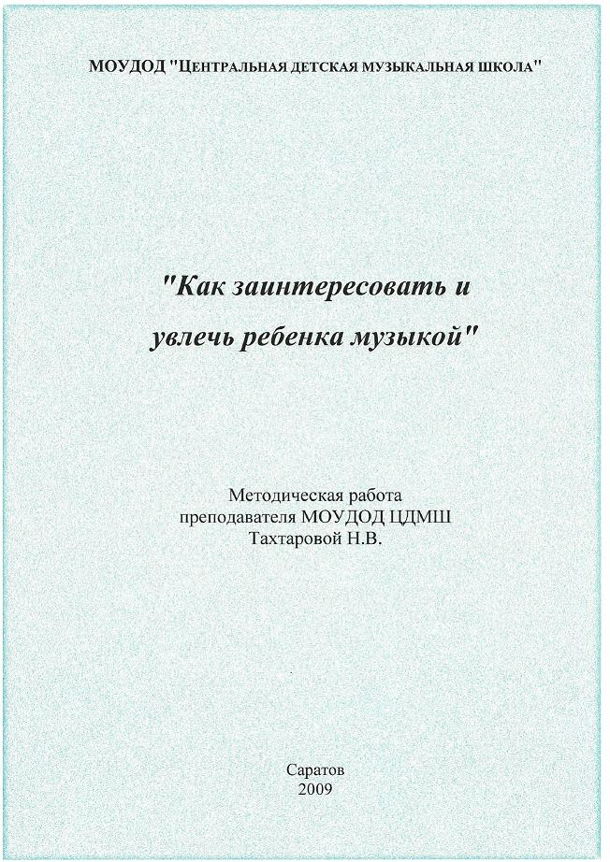

В современной жизни происходит стремительная переоценка ценностей, изменяются взгляды на существовавшее десятилетиями положение вещей. Особое значение в настоящем приобретают проблемы, связанные с человеком, его внутренним миром и гармоничным существованием. К ним, без сомнения, относится начальное музыкальное воспитание, призванное сыграть в жизни человека очень важную роль.
Музыкальное обучение в понимании общества перестало выполнять лишь узко специальную роль: обучение игре на музыкальных инструментах и получение музыкальных знаний. Его основная и важная цель - развитие личности и мышления через занятия музыкой, воспитание профессионально - ориентированного любителя музыки.
Главное назначение музыки заключается в развитии творческого начала детей. А музыкальное творчество, по сути, должно быть занятием радостным, увлекательным, открывать возможности общения детей средствами музыки.
Коренной вопрос педагогики, являющийся актуальным на разных этапах его развития - как заинтересовать и увлечь ребенка музыкой. Музыкальное обучение - очень индивидуальное занятие, связанное с неповторимым самоопределением личности. А потому, путь к музыке должен быть оправдан с точки зрения человека, и исходить из него. Вовлечение ребенка в процесс музицирования лежит через создание атмосферы приятия друг друга и эмоционально-психическое раскрепощение.
Очень важно найти игровой подход к ребенку, к проблеме "ребенок и музыка", то есть, как пробудить интерес ребенка к музыке. В настоящее время дети приходят в музыкальную школу очень маленькие. В условиях современного мира у детей очень рано развиваются другие интересы: компьютеры, телевидение, караоке и т.д. Все искуственное, дети практически не имеют возможности слушать классическую музыку.
Наша задача заинтересовать, познакомить с шедеврами классической музыки, и на классических образах развивать музыкальные способности ребенка. Хорошо, если дома поются песни, слышна музыка. Если ребенок не посещает детский сад, он совсем оторван от музыки, в этом случае на педагога ложится особая ответственность, в связи с этим приходится применять какие-то нестандартные способы, особые подходы к ребенку. Дети сложные и по характеру и по состоянию здоровья, и каждый урок требует большого труда, усилия, самоотдачи, может включать в себя некоторые из методических форм и приемов.
I. Основной методической формой в работе с ребенком является художественно-дидактическая игра. Например: придумать какие-то истории и совершить маленькое музыкальное "путешествие" по "Детскому альбому" П.И. Чайковского. Надо признать, что в музыке Чайковского есть нечто такое, что не может оставить равнодушной ни одну девочку, играющую с куклой ("Болезнь куклы", "Новая кукла") и ни одного мальчика, играющего с солдатиками ("Марш деревянных солдатиков"), или скачущего на лошадке ("Игра в лошадки"), или поскакать галопом как лошадка.
Преподаватель играет музыкальные примеры вместе с ребенком, придумывает различные истории, и тем самым ребенок вовлекается в занимательный мир музыки.
II. Самый простой прием: предложить малышу потанцевать под ритмичную музыку с игрушкой или, может быть, с мамой, которая присутствует на уроке. Дети, обычно, приходят на урок с любимой игрушкой. Дети действуют так или иначе в зависимости от характера музыки, которую они слышат - например маршируют, пляшут или "убегают домой" (Игра "Пора домой"). Заставить услышать темп музыки, потому что не всегда дети точно его передают: почти все они ходят или бегают, хлопают в ладоши или пляшут в своем собственном темпе, не согласовывая его с темпом прослушиваемой музыки.
Очень зорошо развивают ритмические способности у детей танец или марш в виде игры, например, "Полька" и "Марш деревянных солдатиков" П.И. Чайковского. Заставить ребенка похлопать в ладоши, маршировать, и почувствовать пульс музыки.
Одним из способов может стать импровизированное движение ребенка под музыку, озвучивание стихов ("Наша Таня громко плачет, уронила в речку мячик...") или сказок ("Колобок"), попытки сыграть пантомиму.
III. Другой способ заинтересовать - игра "На что это похоже?", когда ребенок попробует угадать, высказать, что он слышит в музыке: шелест дождя, пение птиц, походку разных животных. Для этой игры подходят разные произведения или музыкальные импровизации.
Например: "Дождик" И. Кореневской, "Птичий двор" – французская мелодия, "Дождь танцует" – Балтин, "Танец медвежат" – Виноградов, "Лиса" – Мильман, из музыки к сказке "Кот-Котофеич".
IV. "Пальчиковые игры" - игра "Замок", "Апельсин", "Колечки". Эти игры развивают мышечный аппарат, мелкую моторику, чувствительность пальцев, повышают общий уровень развития ребенка. Такие игры направлены на развитие чувства ритма, выразительно-речевого интонирования.
Например, вместе с преподавателем делать упражнения к 1 пальцу, делать колечки 2, 3, 4, 5 пальцев, со словами: "Колечко, колечко – выйди на крылечко".
V. Пение. Надо петь!
Чтобы ребенок понял, что музыка исходит от живого человека, а не только из телевизора, радио и т.д. Надо петь детские песенки. Традиционный репертуар очень богат. Рекомендуется применять пение небольших попевок или пение небольших мелодий, пение и узнавание знакомых песен (Песенка-загадка: "Му-му-му" - кто кричит, маленький теленок. "Га-га-га" - кто кричит, маленький гусенок, песенка про Кузнечика, песенка про Паровоз). Дети всегда относятся творчески к своим занятиям. Поэтому в процессе работы педагог должен развивать их творческую инициативу в исполнении, в характере музыки, а также в сочинении собственных мелодий.
VI. Как одну из наиболее активных и доступных форм увлечения и заинтересованности можно рассматривать игру на элементарных детских музыкальных инструментах. Совместное музицирование приносит детям большое удовольствие. Можно использовать ударные инструменты (треугольник, румба, маракасы, буковые палочки, барабан, бубен). Опыт показывает, что применение музыкальных инструментов развивает музыкально-творческие способности детей, увлекает, заинтересовывает.
Основная задача, которая ставилась в этой работе, заключалась в том, чтобы вызвать и развить у детей интерес и любовь к музыке. К концу года наша задача - любоваться нашими малышами и решить главную методическую задачу - обогатить детей музыкальными знаниями, ввести ребенка в мир музыки с радостью, с улыбкой. Пусть это станет нашим девизом.

